12 февраля 2016 года дети старшей разновозрастной группы просмотрели документальный фильм «О родах войск»
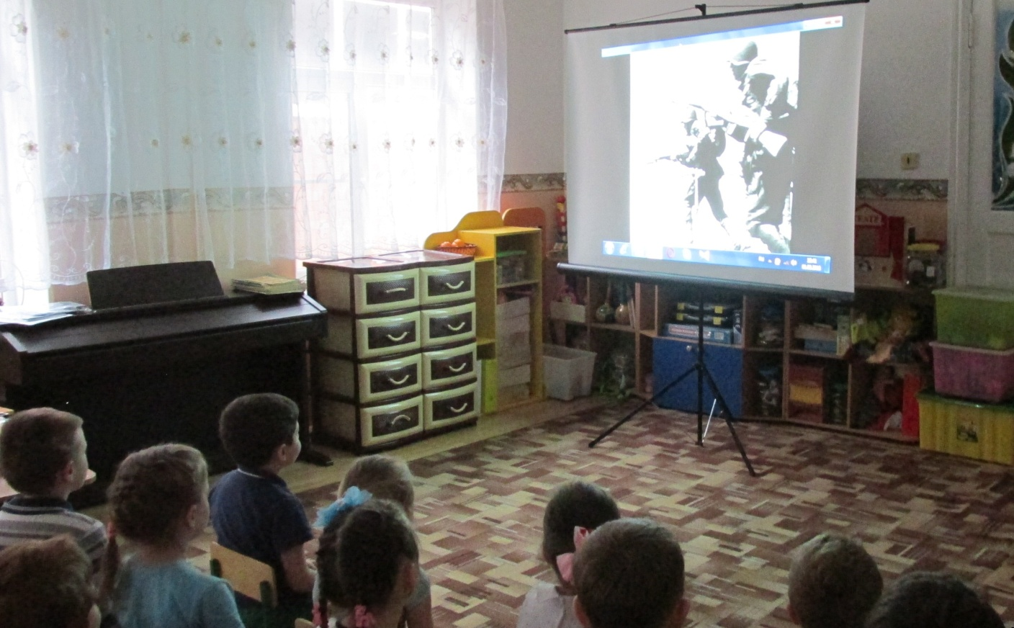
Ребята с огромным интересом просмотрели фильм и узнали много интересного и полезного о русской военной истории, о героических сражениях, подвигах, оружии и военных наградах.

